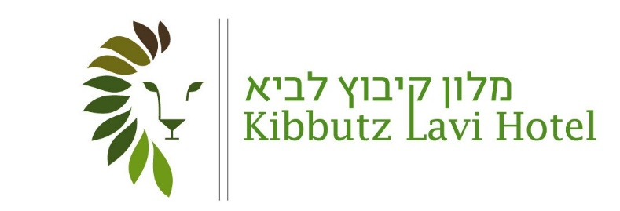בס"ד

**תפריט ארוחת בוקר מלון - מזנון**

בר לחמים

עמדות חמות (פסטה, בורקס, שקשוקה , מקושקשת וכו')

בר סלטים להרכבה

בר סלטים חיים

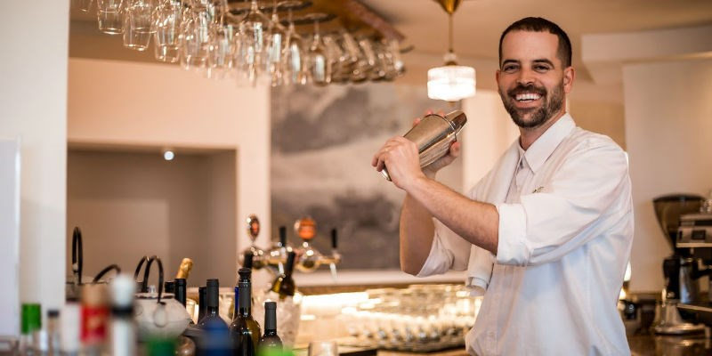עמדות דגים מלוחים/מעושנים

עמדת חמוצים

גבינות קשות

גבינות רכות

גבינות צהובות

דגני בוקר

מעדני חלב

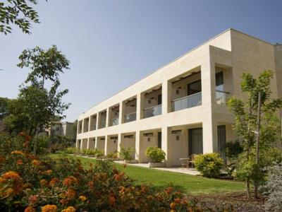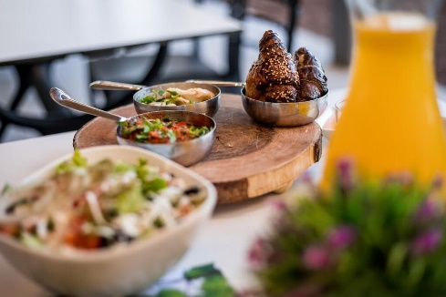לפתני פירות

עוגות ומאפי בוקר חמים

ממרחים וריבות

שתיה חמה ומיץ טבעי

**\*התפריט יכול להשתנות בהתאם למצאי חומרי הגלם והכשרויות השונות**

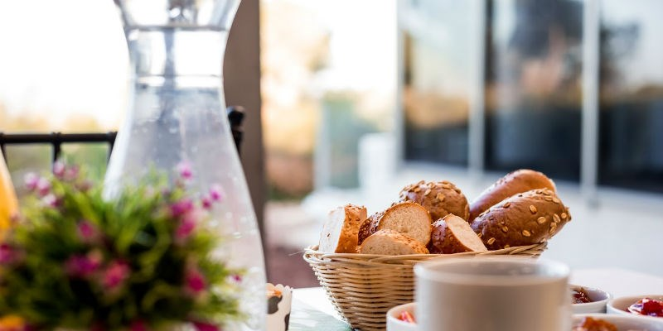

**המחיר למשתתפ/ת 93 ₪ כולל מע"מ למינימום 30 משתתפים**

**\*\* כשר למהדרין**

שווק ומכירות מלון קיבוץ לביא -דוד שושני 050-3604445